Spis treści

Poradnik do stylów dokumentu: 1

Modyfikowanie stylu przez zaktualizowanie go w celu dopasowania do formatowania w dokumencie: 1

Ręczne modyfikowanie stylu w oknie dialogowym Modyfikowanie stylu 3

Tworzenie nowego stylu na podstawie formatowania dokumentu 4

Polecenia do wykonania ze stylów: 5

Prosty spis treści w Wordzie 7

Wstawianie obiektu spisu treści do dokumentu Word 7

Użycie styli, aby spis treści działał prawidłowo 8

Dopasowanie w Wordzie wyglądu spisu treści 9

Użycie własnych styli w spisie treści Worda 10

Znak podziału strony 11

Zadanie do wykonania: 11

Numerowanie stron dokumentu 11

# Poradnik do stylów dokumentu:

Istniejący styl w galerii stylów można zmodyfikować na dwa sposoby:

* [Modyfikowanie stylu przez zaktualizowanie go w celu dopasowania do formatowania w dokumencie](https://support.microsoft.com/pl-pl/office/dostosowywanie-lub-tworzenie-nowych-styl%C3%B3w-d38d6e47-f6fc-48eb-a607-1eb120dec563#update)
* [Ręczne modyfikowanie stylu w oknie dialogowym Modyfikowanie stylu](https://support.microsoft.com/pl-pl/office/dostosowywanie-lub-tworzenie-nowych-styl%C3%B3w-d38d6e47-f6fc-48eb-a607-1eb120dec563#manual)

## Modyfikowanie stylu przez zaktualizowanie go w celu dopasowania do formatowania w dokumencie:

Jeśli w dokumencie jest już zastosowany tekst z zastosowanym stylem, możesz zmienić formatowanie tego tekstu i zastosować go do stylu w galerii stylów.

1. Zaznacz tekst w dokumencie, który ma zastosowany styl, na przykład Nagłówek 1.

Po zaznaczeniu tekstu z zastosowanym stylem ten styl zostanie wyróżniony w galerii stylów.

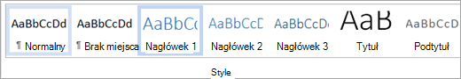

1. Sformatuj zaznaczony tekst przy użyciu odpowiednich nowych atrybutów.

Można na przykład zmienić rozmiar punktu stylu Nagłówek 1 z 16 punktów na 14 punktów.

1. Na karcie **Narzędzia** główne w grupie **Style** kliknij prawym przyciskiem myszy styl, który chcesz zmienić, a następnie kliknij pozycję **Aktualizuj [Nazwa stylu], aby dopasować zaznaczenie**.

**Uwaga:**Cały tekst ze zmienionym stylem zostanie automatycznie zmieniony, aby dopasować go do zdefiniowanego nowego stylu.

## Ręczne modyfikowanie stylu w oknie dialogowym Modyfikowanie stylu

Styl można modyfikować bezpośrednio w galerii stylów bez używania tekstu w dokumencie.

1. Na karcie **Narzędzia** główne kliknij prawym przyciskiem myszy dowolny styl w galerii style i kliknij polecenie **Modyfikuj**.

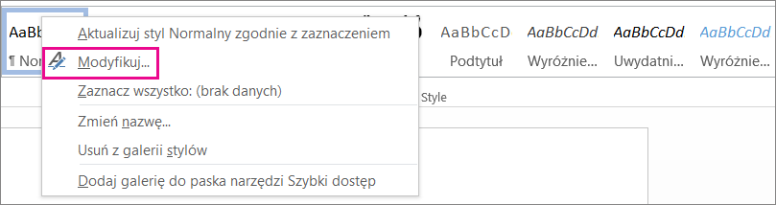

1. W sekcji **Formatowanie** wprowadź dowolne zmiany formatowania, takie jak styl, rozmiar lub kolor czcionki, wyrównanie, interlinia lub wcięcia.

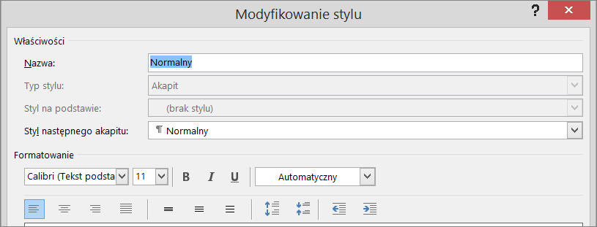

1. Określ, czy zmiana stylu ma zastosowanie do bieżącego dokumentu, czy do wszystkich przyszłych dokumentów.

Pozycja Dodaj do galerii stylów w programie Word

## Tworzenie nowego stylu na podstawie formatowania dokumentu

Możesz zaznaczyć sformatowany tekst w dokumencie, aby utworzyć nowy styl dodany do galerii stylów.

1. Kliknij prawym przyciskiem myszy tekst, na podstawie którego chcesz utworzyć nowy styl.
2. Na wyświetlonym minipasku narzędzi kliknij pozycję **Style**, a następnie kliknij **pozycję Utwórz styl**.

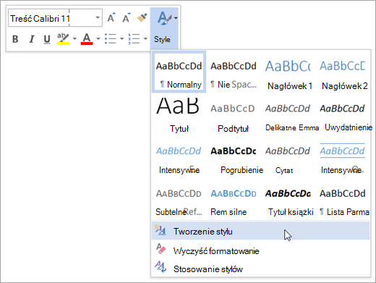

1. W oknie dialogowym **Tworzenie nowego stylu z formatowania** nadaj stylowi nazwę i kliknij przycisk **OK**.

Nowy styl pojawi się teraz w galerii stylów.

**Uwaga:**Jeśli chcesz, aby nowy styl był wyświetlany we wszystkich nowych Word dokumentach, kliknij go prawym przyciskiem myszy w galerii stylów, kliknij polecenie **Modyfikuj**, a następnie wybierz pozycję **Nowe dokumenty oparte na tym szablonie** u dołu okna dialogowego.

Zadanie 1:

Wykonaj poniższe polecenia. Każde oddzielnie dla zamieszczonego poniżej tekstu w kolorze zielonym.

## Zadanie do wykonania:

1. **Zastosowanie istniejących stylów**
   * Zaznacz tytuł *„Wprowadzenie”* i nadaj mu styl **Nagłówek 1**.
   * Zaznacz tytuły *„Szczegóły”* i *„Podsumowanie”* i nadaj im styl **Nagłówek 2**.
   * Akapity pod nagłówkami zostaw ze stylem **Normalny**.

**Wprowadzenie**

Program Word umożliwia korzystanie z gotowych stylów oraz ich modyfikację.

**Szczegóły**

Dzięki stylom można szybko formatować nagłówki, akapity i inne elementy dokumentu.

**Podsumowanie**

Zmiana stylu wpływa na wszystkie miejsca, w których został on zastosowany.

1. **Modyfikowanie stylu przez aktualizację**
   * Zaznacz nagłówek *„Wprowadzenie”* (Nagłówek 1).
   * Zmień jego rozmiar czcionki na **14 pkt** i kolor na **niebieski**.
   * Kliknij prawym przyciskiem myszy styl **Nagłówek 1** w galerii stylów i wybierz opcję **Aktualizuj Nagłówek 1, aby dopasować do zaznaczenia**.
   * Sprawdź, czy wszystkie nagłówki w stylu Nagłówek 1 zmieniły wygląd (w tym zadaniu jest tylko jeden).

**Wprowadzenie**

Program Word umożliwia korzystanie z gotowych stylów oraz ich modyfikację.

**Szczegóły**

Dzięki stylom można szybko formatować nagłówki, akapity i inne elementy dokumentu.

**Podsumowanie**

Zmiana stylu wpływa na wszystkie miejsca, w których został on zastosowany.

1. **Modyfikowanie stylu w oknie dialogowym**
   * Kliknij prawym przyciskiem myszy styl **Nagłówek 2** i wybierz **Modyfikuj**.
   * Zmień czcionkę na *Arial*, kolor na **ciemnozielony**, a wyrównanie ustaw na **wyśrodkowane**.
   * Zatwierdź zmiany i sprawdź, jak wyglądają nagłówki *„Szczegóły”* i *„Podsumowanie”*.

**Wprowadzenie**

Program Word umożliwia korzystanie z gotowych stylów oraz ich modyfikację.

**Szczegóły**

Dzięki stylom można szybko formatować nagłówki, akapity i inne elementy dokumentu.

**Podsumowanie**

Zmiana stylu wpływa na wszystkie miejsca, w których został on zastosowany.

1. **Tworzenie nowego stylu na podstawie formatowania**
   * Zaznacz akapit pod nagłówkiem *„Szczegóły”*.
   * Zmień jego formatowanie: ustaw **pogrubienie**, kolor czcionki **czerwony**, interlinię **1,5**.
   * Kliknij prawym przyciskiem myszy → **Style** → **Utwórz styl**.
   * Nadaj mu nazwę: **Styl akcentowy** i kliknij **OK**.
   * Sprawdź, czy nowy styl pojawił się w galerii stylów.

**Wprowadzenie**

Program Word umożliwia korzystanie z gotowych stylów oraz ich modyfikację.

**Szczegóły**

Dzięki stylom można szybko formatować nagłówki, akapity i inne elementy dokumentu.

**Podsumowanie**

Zmiana stylu wpływa na wszystkie miejsca, w których został on zastosowany.

1. **Rozszerzenie zastosowania nowego stylu**
   * Kliknij prawym przyciskiem myszy na styl **Styl akcentowy** → wybierz **Modyfikuj**.
   * W oknie dialogowym zaznacz opcję **Nowe dokumenty oparte na tym szablonie**.
   * Zapisz dokument, zamknij Worda i otwórz nowy pusty dokument, aby sprawdzić, czy styl jest dostępny.

**Wprowadzenie**

Program Word umożliwia korzystanie z gotowych stylów oraz ich modyfikację.

**Szczegóły**

Dzięki stylom można szybko formatować nagłówki, akapity i inne elementy dokumentu.

**Podsumowanie**

Zmiana stylu wpływa na wszystkie miejsca, w których został on zastosowany.

# Wstawianie funkcji i znaków specjalnych



Aby wstawić równanie należy wybrać Równanie – zaznaczone na czerwono.

Aby wstawić symbol należy użyć opcji symbol obok równanie.

# Zadanie do wykonania:

Wstaw równania:

